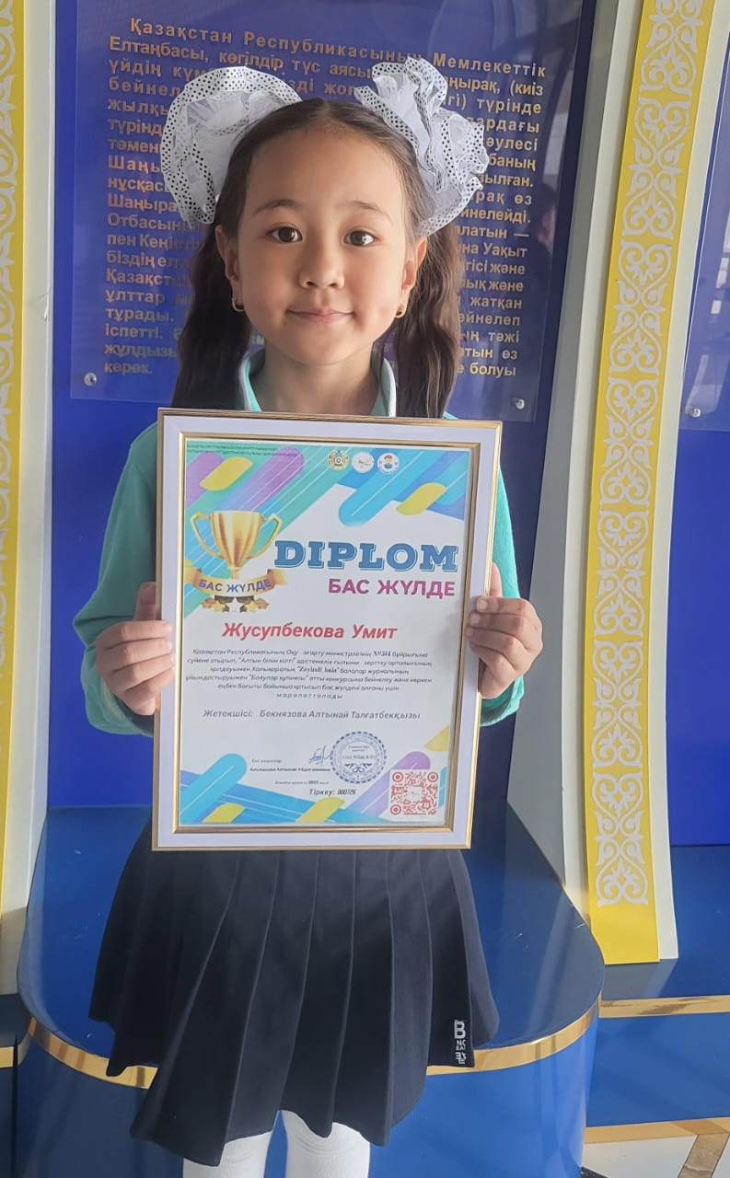

**УМИТ Жусупбекова,**

**"Жас Дарын-3”бастауыш мектебінің 1 «Д» сынып оқушысы.**

**Жетекшісі: БЕКНЯЗОВА Алтынай Талғатбекқызы.**

**Шымкент қаласы**

**ЗАМЕТКА ОБ ОДАРЕННЫХ ДЕТЯХ**

В этой школе много детей ,любящих искусство,одарённых детей.Особенно много детей ,которые хорошо рисуют.Мир живой природы всегда интересовал художников.Ещё в древние времена первобытные художники изображали разных животных.Жусипбекова Умут любит рисовать и делает это хорошо. Одни художники любят рисовать животных,другие всё своё творчество посвящают растениям, Умут любит рисовать растения..

Она тщательно изучает строение и цветовую гамму растений и изображает их с предельной точностью.В будущем Умут может стать знаменитым художником или же архитектором.У неё на это есть все способности.Художники-это люди с тонкой натурой,чувствующие красоту окружающего мира. Для каждого из нас школа – это второй дом, она даёт нам жизненную опору, дарит тепло и радость.

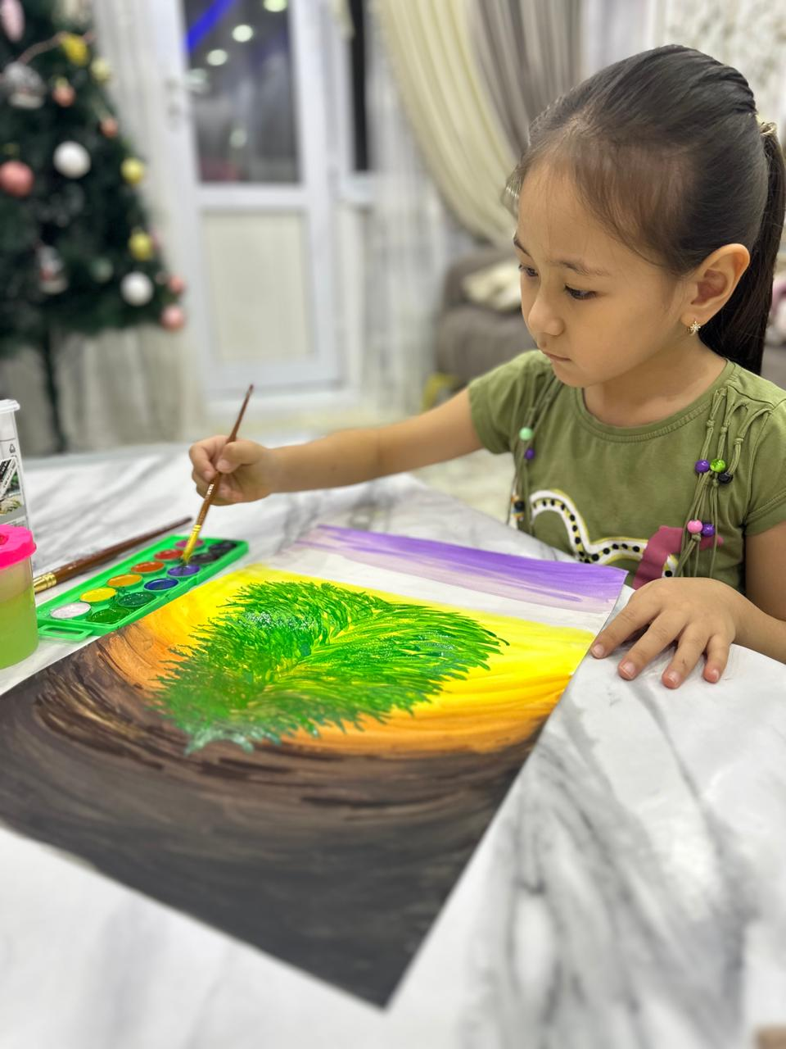

В школе раскрываются таланты ребёнка.А разнообразие кружков поможет деткам открыть свои иногда скрытые способности.Школа «Жас-Дарын-3» даёт много хорошего для каждого ребёнка индивидуально,Хоть школа открылась всего два года назад,кружки функционируют здесь активно,И с каждым днём кружков становится больше,В молодой красивой школе каждый ребёнок найдёт применение своим способностям.

Участие в различных конкурсах помогает развиваться дальше.В Казахстане постоянно проводятся конкурсы художников.Так конкурс «Тайна красок»,организованный научно-исследовательским центром при содействии Международного детского журнала «Zeyindi bala» открыл дорогу в будущее многим талантливым деткам.Ученица 1 «Д» класса Жусупбекова Умут получила главный приз и её классный руководитель Бекнязова Алтынай Талгатбековна очень довольна своей ученицей.

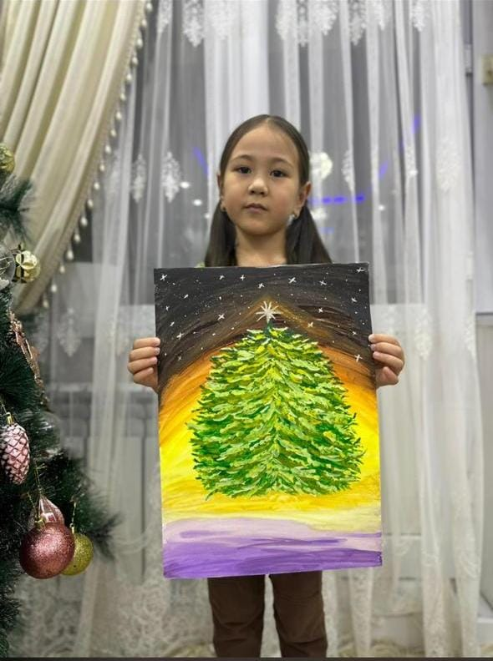



Пожелаем всем талантливым деткам творческих успехов и большого счастливого будущего!

Умит Жусупбекова ученица 1 «Д» класса.